**OA 系统用户操作手册（简要版）**

1. 系统登录：

1.1 关于账号密码：

账号密码与个人门户平台的账号密码一致，为统一身份认证的账号密码，账号为10位工号，初始密码为身份证后六位（X用代替）。初次登录统一身份认证平台时系统会要求填充个人信息并修改密码，请各用户确保填入的信息准确无误，且填写的邮箱为常用邮箱，以便在日后忘记密码时能根据邮箱找回。

补充两个两点说明：

1.1.1 Q：提示账号密码错误或者忘记密码怎么办？

A：点击忘记密码，使用初次更改统一身份认证时填充的个人信息找回。可使用回答问题找回或使用邮箱找回。

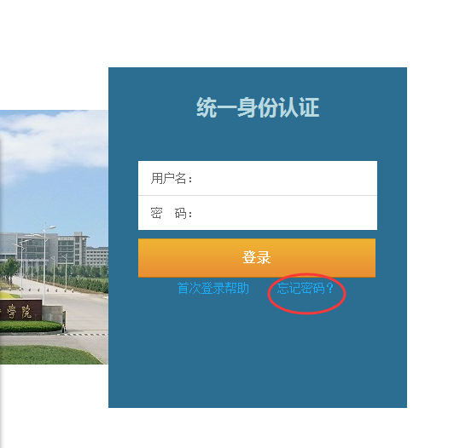

若两种方式都无法正常使用，请致电6662 协助解决。

1.1.2 Q：若想再次更改密码，如何操作？

A：登录个人门户平台 <http://my.wxit.edu.cn>,在右上角的

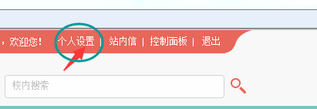

里进行修改

1.2 系统入口：

一． 直接地址栏访问地址<http://oa.wxit.edu.cn>

二． 先登录个人门户平台 <http://my.wxit.edu.cn> ,再点击办公系统标签进入办公系统。

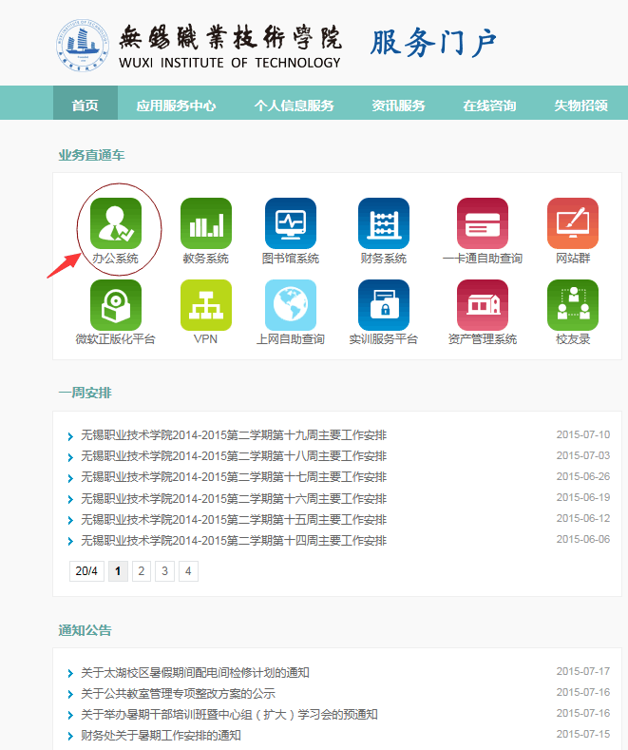

2． 系统桌面

成功登录进OA系统后会看到如下图所示的个人桌面。

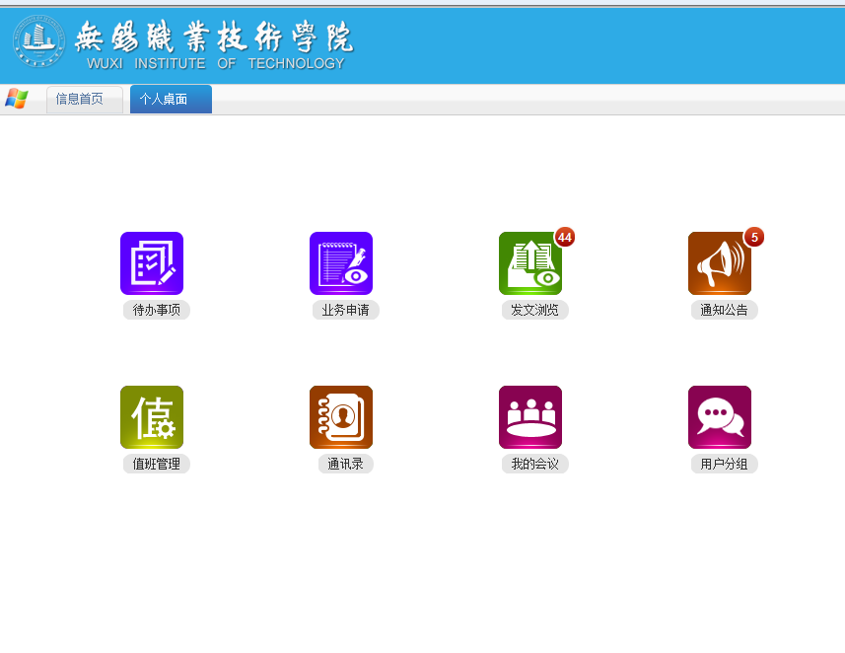

3．信息浏览

3.1 进入系统后在界面的右下角会有一个消息提示按钮（下图中的小喇叭），若有待阅信息或待办事项，这个消息提示会不停闪烁，点击进去会看到消息盒子的详细信息。

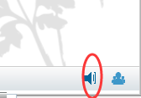

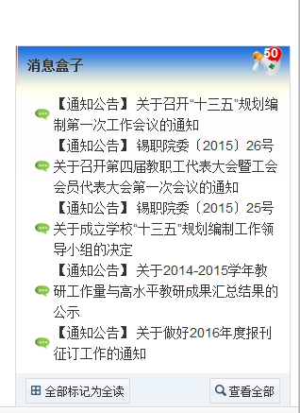

可直接点击消息盒子里的消息链接进行处理。

3.2 另一种信息浏览方式：

回到个人桌面，有两个标签是进入信息浏览的，即发文浏览和通知公告。如下图所示，发文浏览上有个数字44，表示有44条发文信息用户还未阅读，以此类推，同时有5条通知公告内容为未读状态。

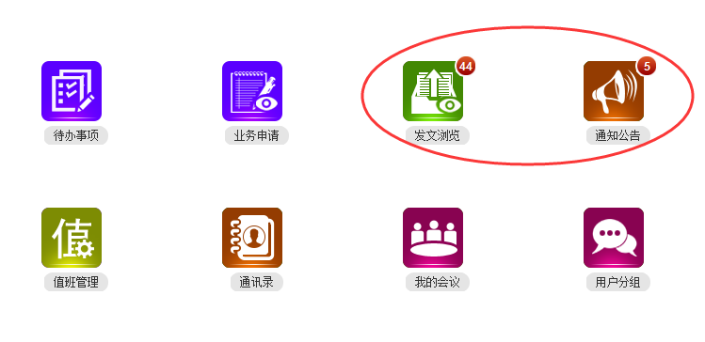

直接点击上图中的发文浏览按钮，进入如下界面：

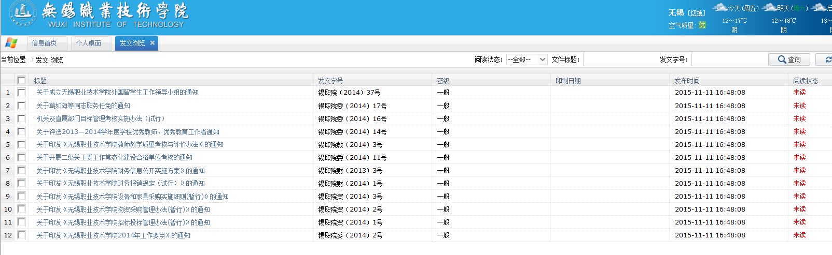

这样可以逐条浏览发文信息。

通知公告的浏览方式也一样，在此不做详细介绍了。

4．事项处理

若有待处理事项，右下角的消息窗口也会不断闪烁提示



可点击进去进行操作。此方式不再介绍，下面介绍另一种从个人桌面进入的处理方式。

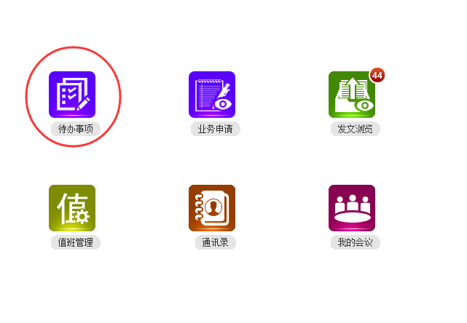

若有待处理的事项，个人桌面上的待办事项标签上会有数字提示，点击标签，进入我的待办进行查看处理：

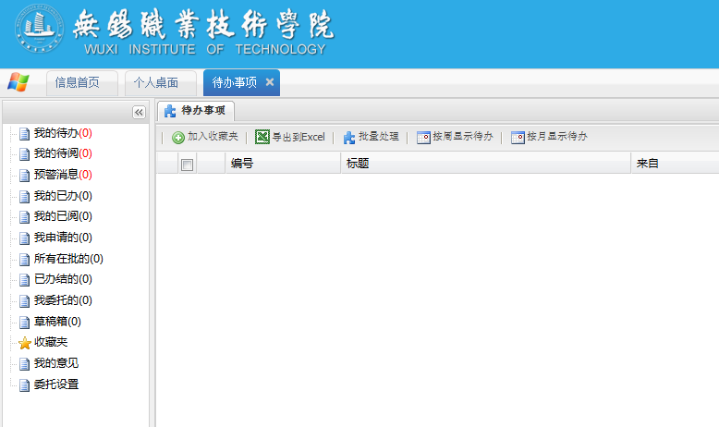

1. 业务申请

此功能请参照用户操作手册（详细版） 。